Урок по предмету «Человек и мир»
Тема: «Водоем и его обитатели»
Класс: 3 класс
Цели: планируется, что к концу урока учащиеся будут знать: о разнообразии растений и животных, обитающих в реках и озёрах Беларуси, об особенностях их внешнего вида, о взаимосвязях между обитателями природного сообщества «водоём».
будут уметь: различать растения и животных, обитающих в реках и озёрах Беларуси; устанавливать особенности приспособления растений и животных водоёмов условиям; формулировать правила поведения на водоёмах.
Задачи личностного развития:
Создать условия для знакомства с разнообразными обитателями водоёмов, связями между ними;
Содействовать развитию умений наблюдать, устанавливать особенности приспособления растений и животных водоёмов к условиям жизни.
Способствовать формированию эмоционально-ценностного отношения к водоему и его обитателям.
Воспитывать интерес к окружающему миру, умение работать в парах, дружеское отношение друг к другу.

Оборудование: учебное пособие Г.В. Трафимов «Человек и мир» 3 класс; карта изучения темы; заготовки-проекты; правила поведения в группе; музыкальная физминутка «Я акула»; иллюстрации водоёма; бумажные кораблики; бумажные якоря; телевизор.

Ход урока
- Организационно-мотивационный этап.
Прозвенел звонок веселый.
Мы начать урок готовы.
Будем слушать, рассуждать,
И друг другу помогать.

Учитель. Здравствуйте, ребята. У вас на партах лежат цветные бумажные кораблики. Выберите кораблик того цвета, который соответствует вашему настроению на начало урока: розовый – боязнь, зелёный – спокойствие, жёлтый – радость, - и сохраните его у себя.
- Ваши корабли готовы отправиться в плавание по океану Знаний?
- Тогда мы начинаем. Сегодня вы не просто ученики, а мозговые центры «Знайки», «Умники», «Знатоки», «Эрудиты», «Грамотеи», «Экологи». Вам предстоит сегодня поучаствовать в интеллектуальной игре «Хочу всё знать!»
Вы должны доказать, что вы действительно умные, знающие, эрудированные, любознательные ученики, которые с удовольствием изучают предмет «Человек и мир», любят природу и понимают, что надо к ней бережно относится.
- У каждого из вас есть карты изучения учебного материала с указанием основных вопросов, на которые мы должны сегодня найти ответы. Обратите внимание, что на каждом этапе вы должны будете оценить свою работу.
- Если вы выполнили задание без ошибок, зарисуйте якорь зелёным цветом, если допустили 1-2 ошибки – закрасьте якорь жёлтым цветом, если ошибок было много – зарисуйте якорь красным цветом.
- Желаю всем замечательного настроения и успехов. Возьмитесь за руки в каждой группе и улыбнитесь друг другу. Напомните, пожалуйста, правила поведения дружных ребят в группах. (Карта путешествия на партах у ребят.)

Первое правило – работать дружно и активно, все должны потрудиться для создания общего дела.
Второе – внимательно слушать друг друга: один говорит – другие слушают
Третье правило – соблюдать тишину.

II. Этап проверки домашнего задания.
Учитель. Мы переходим к первому туру - игра «Аукцион знаний». На доске тема «Лесные богатства Беларуси». Предлагаю вам рассказать всё, что вы узнали об этом на прошлом уроке, соблюдая вышеперечисленные правила.
Правила аукциона:
- Отвечает поднявший руку учащийся.
- Можно сказать только одно предложение.
- Если отвечающий хочет добавить ещё одно предложение. Он должен вновь поднять руку и дождаться своей очереди.
- Неверные или повторяющиеся ответы не засчитываются.
- За каждый правильный ответ учащийся получает зелёную карточку.
- Трое центров, набравшие наибольшее количество карточек, получают отметки в журнал.
Учитель. Первый этап позади, осталось только отметить на маршрутном листе, как вы поработали (закрасьте якорь нужным цветом.)
- Этап актуализации знаний. Введение в тему.
Учитель. Прежде, чем продолжить знакомство с богатствами родной страны, мы с вами поговорим о том, чего на земле больше всего. Как вы думаете, что это?
- Отгадайте загадки:
Чуть дрожит на ветерке
Лента на просторе
Узкий кончик в роднике
А широкий – в море.(Река.)

Не море, не земля:
Корабли не плавают,
И ходить нельзя. (Болото.)

Кругом вода, а с питьём беда.(Море.)

Давай-ка слово назовём:
Большой природный водоём,
Что заперт прочно берегами.
Ответ мы точно знаем с вами. (Озеро.)

В деревне уж давно всегда
Была диковинкой вода.
Несли её издалека –
Семьсот шагов до родника.
А без неё какой полив
Цветов, клубники, яблонь, слив.
Мой дед сказал: «Решу вопрос!»
И на полгода в землю врос.
Он так копал! И мы страшились,
Что деда навсегда лишились.
Теперь все чтут его за труд:
Он выкопал отличный … (пруд.)
- Река, море, пруд, ручей, болото – что это такое? Назовите одним словом. (Водоёмы.)
IV. Этап сообщения темы и целей урока, мотивации учебной деятельности учащихся.
Учитель. Ребята, сегодня на уроке мы познакомимся с природным сообществом водоёмом. (На доске слова-подсказки: цели, буду уметь, буду знать.)
– Какие цели мы поставим сегодня перед собой? Что вы хотите узнать и чему научиться?
– Сегодня на уроке нам предстоит узнать о животных и растениях, обитающих в реках и озёрах Беларуси, об особенностях их внешнего вида, о взаимосвязях между обитателями природного сообщества «водоём», о правилах поведения на водоёме.
- Дети, вспомните, почему Беларусь называют краем рек и озёр?

V. Этап изучения, проверки понимания и закрепления изученного материала (проектная деятельность).
Учитель. Заслушав ответы, предлагает одному ученику прочитать вслух первый абзац учебника на с.50.
Зарядка для глаз (звучат звуки воды.)
Глазки видят всё вокруг,
Обведу я ими круг.
Глазком видеть всё дано-
Где окно, а где кино.
Обведу я ими круг,
Погляжу на мир вокруг.
«Буратино» (рисование носом).
Дети закрывают глаза. Представляют себе, что нос стал длинным и рисуют аквариум, рыбок.
Рыбки весело плескались
В чистой свеженькой воде
То сожмутся – разожмутся
То зароются в песке.

Учитель. Так много ещё хочется узнать. Наступило время проведения второго тура игры – «Водный калейдоскоп».
- Организационный этап
Каждый центр получает конверт с заданиями, листы формата А3, заранее подготовленные учителем (Приложение).
- Если ваш центр готов, то скрепите руки вместе и поднимите их вверх.
- Прошу центры приступить к обсуждению.
1 центр ЗНАЙКИ
Задача: рассказать, какие водоёмы есть в нашей местности? Назвать их. Рассмотреть схему и заполнить: естественные водоёмы и искусственные.
2 центр УМНИКИ
Задача: рассказать о растениях и животных водоёма. Назвать свои варианты. Оформить плакат.
Дополнительно: распределить растения и животных на рисунке в соответствии с местом пребывания.
3 центр ЗНАТОКИ
Задача: рассказать о растениях водоёма. Как растения приспособились к условиям обитания в воде.
Дополнительно: подобрать картинки растений, кратко рассказать.
4 центр ЭРУДИТЫ
Задача: рассказать о животных водоёма. Роль животных в жизни водоёма.
Дополнительно: привести примеры, подобрать картинку к предложениям.
5 центр ГРАМОТЕИ
Задачи: доказать, что водоём – это природное сообщество. Заполнить денотатный граф.

- Информационно-операционный этап.
Учащиеся работают с карточками, картинками, схемами.
Музыкальная физминутка «Я - акула».

- Презентационный этап
- Прошу выйти представителей каждого центра для защиты своих проектов.
Учащиеся презентуют и защищают групповые мини-проекты, отвечают на вопросы. После каждой презентации учащиеся оценивают свои знания в карте изучения темы. (Карта изучения учебного материала.)

Вопросы после выступлений:
- Как вы считаете, справилась эта группа с заданием?
- Что можем дополнить?
- Мы узнали, что в …
- Меня удивило, что …
4.Закрепление изученного материала.

Учитель. Вы послушали очень много информации от наших центров. Сейчас вам предстоит следующий тур игры «Проверь себя». В карте изучения темы «Водоём и его обитатели» вам необходимо пройти проверочный тест. Если вы согласны с предлагаемым утверждением необходимо поставить +, не согласны – . Приступайте к работе.
VI. Домашнее задание.
Прочитать параграф на с.50 – 54, ответить на вопросы.
VII. Этап подведения итогов. Рефлексия.

Учитель. Ребята! Наш урок подходит к концу. Сегодня мы совершили удивительное путешествие в красочный мир природы.
- Сегодня на уроке мы познакомились с природным сообществом …
- Какие цели ставили в начале урока?
- Вы достигли цели?
- Что мы делали, чтобы достичь целей урока?
- Молодцы, ребята, вы все сегодня хорошо потрудились.
- На протяжении всех этапов урока вы действительно доказали, что вы самые умные, знающие, эрудированные, любознательные ученики, которые с удовольствием изучают предмет «Человек и мир», любят природу и понимают, что надо к ней бережно относится.

Учитель. Заждались вас корабли у причала. Вспомните , как вы работали на уроке: если довольны своей работой, вам было легко, отправьте свой корабль в плаванье;
если считаете, что могли и лучше работать, столкнулись с проблемами, дайте своему кораблю немного отплыть от берега;
если недовольны , сегодня многое не получилось, оставьте свой корабль у причала.
- Спасибо за урок.

ПРИЛОЖЕНИЕ
Фамилия, имя_____________________________________
Карта изучения темы «Водоём и его обитатели»

№ п/п | Название темы | Самооценка
1. | Лесные богатства Беларуси
2. | Водоёмы нашей местности
3. | Обитатели водоёмов
4. | Растения водоёмов и их значение
5. | Животные водоёмов и их значение
6. | Водоём – природное сообщество
7. | Правила поведения на водоёмах
Проверочный тест (согласен с утверждением +, не согласен - )
- Реки и озёра Беларуси – природный дом для многих растений и животных. ( )
- Жизнь в водоёмах есть только у берегов. ( )
- Поверхность реки покрыта ряской. ( )
- Корни кубышек и кувшинок находятся на дне водоема, а широкие листья плавают на поверхности. ( )
- Многие обитатели водоёмов являются санитарами воды, они очищают воду от остатков растений и животных. ( )
- Водоплавающие птицы не могут найти пищу на берегах водоёмов, они прилетают полюбоваться красотой природы. ( )
- Животные помогают распространению в водоёмах плодов и семян растений. ( )
- Водоём – это природное сообщество. ( )
- Выбрасывать мусор необходимо только возле водоёмов. ( )
- Реки и озёра – водные богатства нашей страны. ( )
ПРИЛОЖЕНИЕ

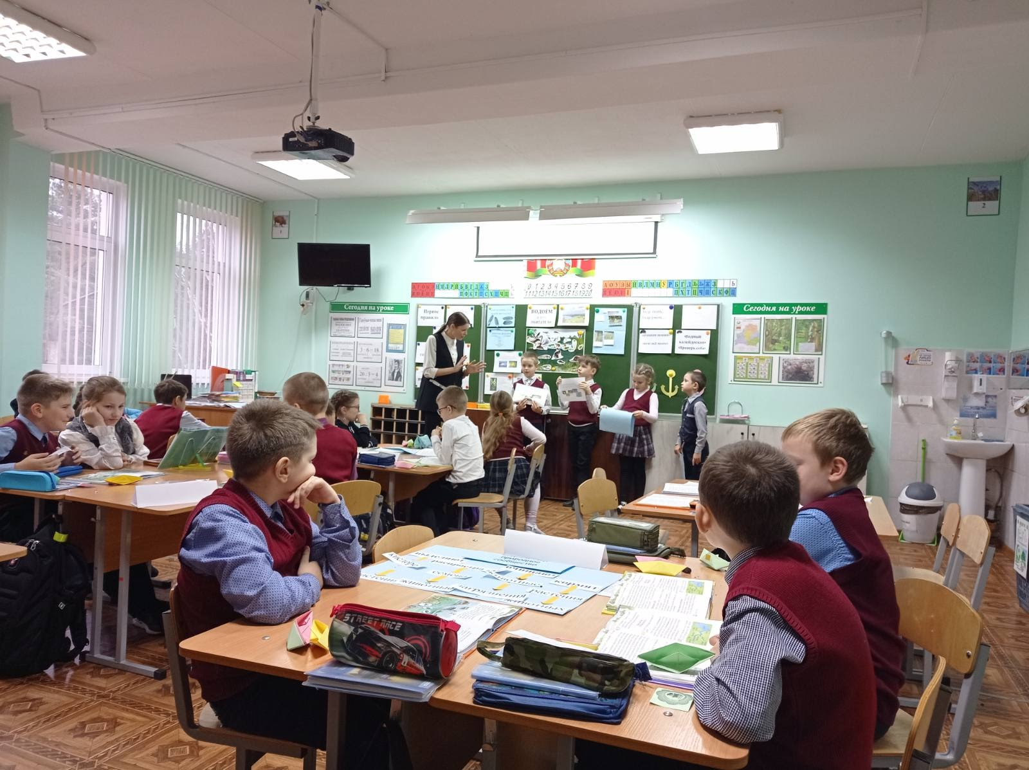

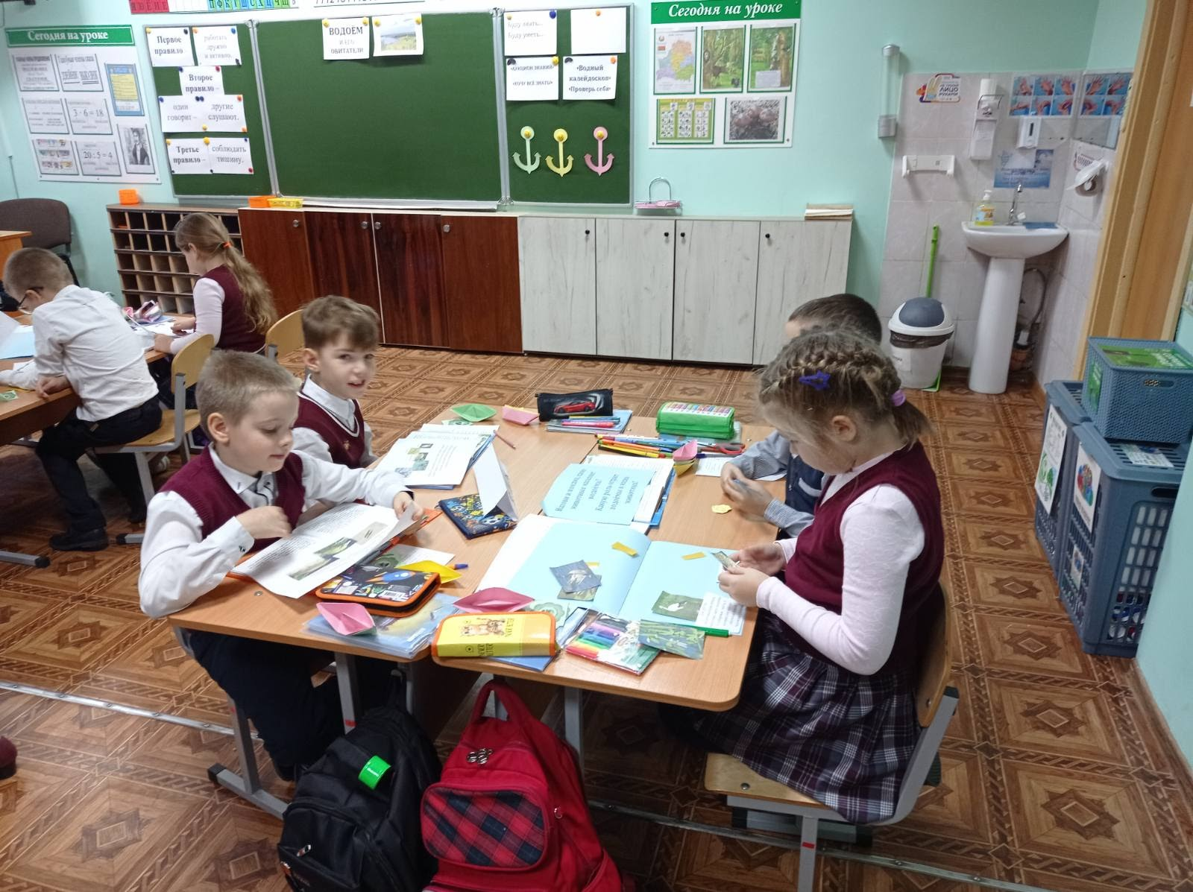

ПРИЛОЖЕНИЕ

Рефлексия
